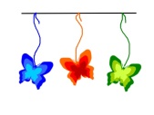**«Көбелек»**

Қағаздан көбелектерді кесіп, оларды іліп қойыңыз жіптерде. Балаға соққы беруді ұсыныңыз көбелек ұшатындай етіп (сонымен бірге келесіні қадағалап отыру керек, бала ұзақ тегістей демді шығару керек).

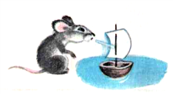**«Қайық»**

Қағаздан жасалған қайыққа тегіс бір қалыпты және ұзақ үрлеп тұру қажет.

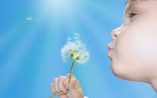 **«Одуванчик»**

Балаға гүлге толы одуванчике үрлеуін сұраңыз. Баланың дұрыс тыныс алуын қадағалаңыз.

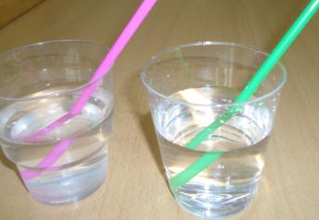 **« Стакан»**

Балаңызға түтікше арқылы суға толып тұрған стаканға үрлеуді ұсыныңыз (баланың беті үрленбеу керек және ерні бір қалыпты қозғалмау қажет ).

*Жаттығуларды орындау техникасы:*

* *мұрын арқылы ауа алыңыз*
* *иықтарды көтермеңіз*
* *ұзақ және тегіс дем шығару керек*
* *бетіңізді үрлемеу керек (беттің үстінен сол себепті алақанмен басып отыру керек)*
* *берілген жаттығуларды қайта қайта орындаудың керегі емес, олар бастың айналуына әкеп соғуы мүмкін.*

**Психологиялық-педагогикалық түзету кабинеті**

**Тыныс**

**алу гимнастикасы**

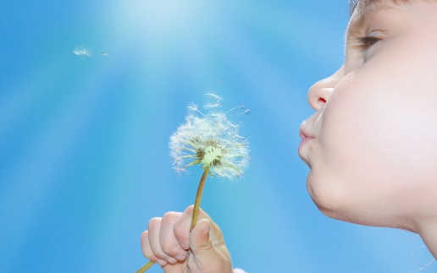

**Дайындаған мұғалім-логопед : Ахмет Д.Ж.**

**Ерейментау 2021 жыл**

Дұрыс тыныс алу сөйлеу тіліне өте маңызды, себебі тыныс алу жүйесі – бұл сөйлеу үшін энергетикалық база жүйесі.

Тыныс алу келесілерге әсер етеді: дыбыс жазу, артикуляция және дауысты дамыту. Тыныс алу жаттығулар диафрагматикалық тынысты сондай-ақ дем шығарудың ұзақтығымен күші және дұрыс бөлуді дамытуға көмектеседі.

Тыныс алу бұлшықеттері арнайы кернеумен жұмыс жасағанда қолдануға болады және тыныс алу жолдарының дамуына ықпал ететін, жүрек-қан тамырлары

жүйесінің жұмыстарына кейбір жаттығуларды оның ішінде буддисттік гимнастиканы қолдану арқылы жақсартуға болады.

Тыныс алу гимнастикасын тұрақты орындағанда дұрыс тыныс алуға тәрбиелейді.

Сөйлеген кезде тыныс алу және дм шығары ұзақтығын жақсартады.

Тыныс алу гимнастикасын жасауға арналған ұсыныстар:

* Тыныс алу гимнастикасын жасамас бұрын бөлмені шаңнан тазалап , тазартып жуып алу керек және де ауаны ылғандандыратын болса, бөлменің ауасын ылғандырып алуға да болады.
* Тыныс алу гимнастикасын кешкі астан немесе түскі астан кейін жасауға болмайды. Ашқарында немесе тамақтанғаннан кейін бір сағаттан соң жасаған дұрыс болады.
* Жаттығуларды орындағанда адам өзін еркін сезініп, еркін киініп отырған абзал.
* Жаттығу барысында баланың қол,мойын және кеуде бұлшық еттері бос болуы керек.

**Сөйлеуді дамытуға арналған тыныс алу жаттығулары**

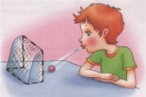 **«Футбол»**

Үстел үстіне екі кубиктан қақпа жасап, мақтадан доп жасап аламыз. Балаға мақтадан жасалған дөңгелек допқа үрлеуін сұраймыз. Үрлеген кезде бала қақпаға гол салуы керек.

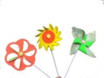 **« Жел диірмені»**

Балаға жел диірменіне үрлеуді ұсынамыз.

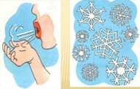 «Қар ұшқындары»

Ақ мақтадан қар ұшқындарын жасатып, балаға қар ұшқындарын алқанына қойығызып үрлеуді ұсыну керек.

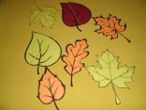 « Қоңыр күз».

Түрлі түсті қағаздан балаға күзгі жапырақтарды кесіп жасап беріңіз,балаға күзгі жапырақтар екенін түсіндіріп айтыңыз. Кейін жапырқтарды үрлеуге ұсыныс білдіріңіз. Жапырқтар жел тұрғандай айналып ұшу керек